Indbetalingskladde

**Bogføring af indbetaling med udligning af debitorfaktura**

* Stå på forsiden af BC (Business Central)
* 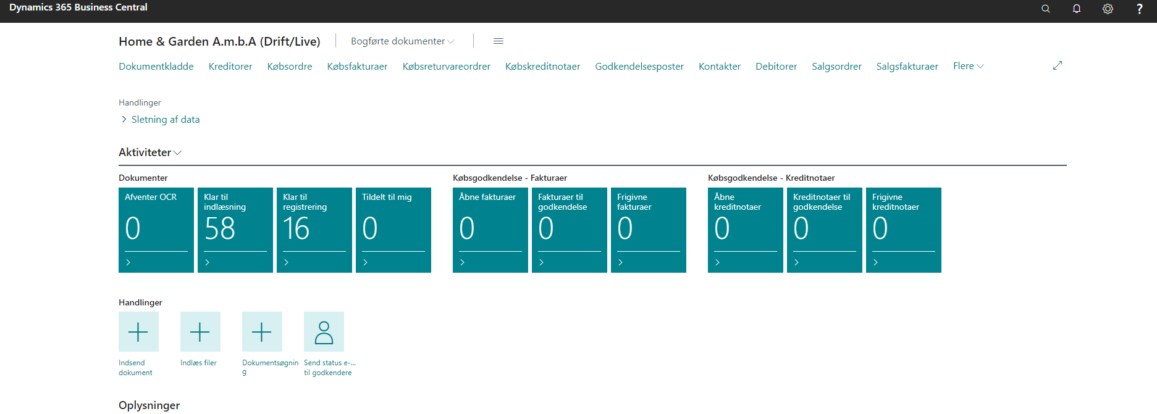Klik på søgefelt i højre hjørne og skriv indbetalingskladde
* Klik på indbetalingskladder for at åbne

* Kladdenavn skal være ”INDB.KL.” og følgende udfyldes i kladden:
  + Bogføringsdato
  + Bilagstype: Betaling
  + Bilagsnummer
  + Kontotype: Debitor
  + Kontonummer = Debitornav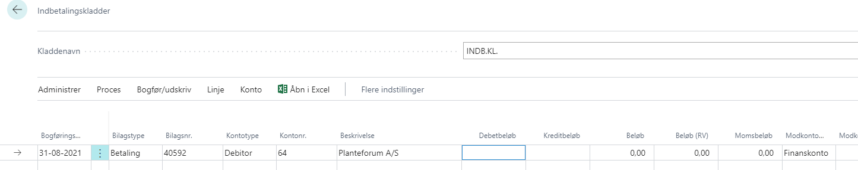n
* Klik på proces og derefter udlign i underbjælken (eller shift + F11)

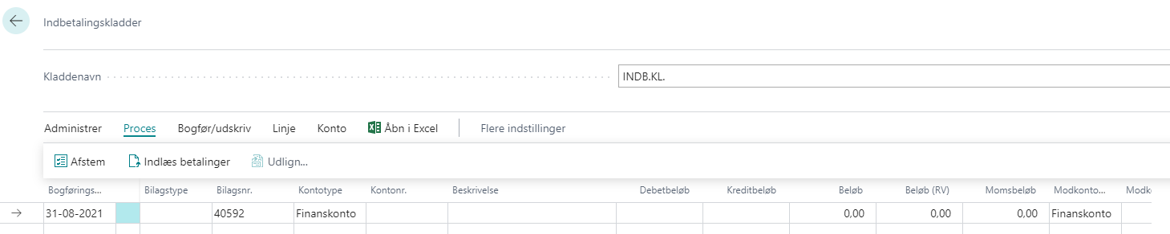

* Stå i felterne under ”Udlignings-id” og klik shift + F11 ud for de bilag som skal udlignes og klik på OK efter endt markering

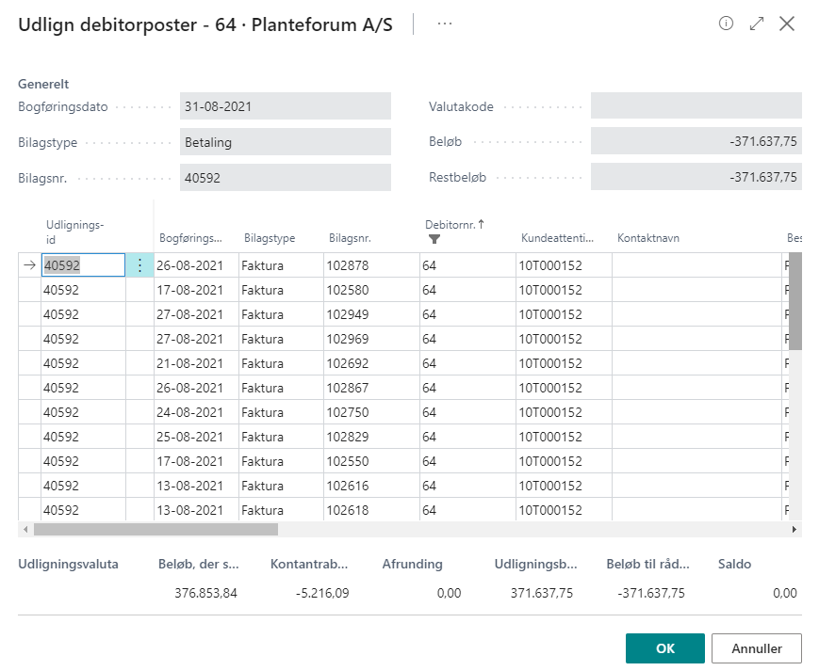

* Beløbet indsættes herefter i kladden under kredit beløb
* 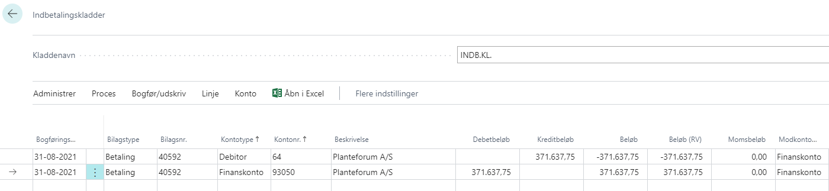Modkonto finans indtastes i feltet ”modkonto” eller på ny linje efter endt udfyldelse i kassekladde
* Klik på ”Bogfør/udskriv” og derefter ”Vis bogføring” eller ”Bogfør og udskriv”

* Efter bogføring kan kassekladderapporten udskrives

**Bogføring af indbetaling uden udligning af finansbilag / evt. lønbilag**

* Følg samme proces som med udligning undtagen udligningsprocessen